**МИНИСТЕРСТВО ЦИФРОВОГО РАЗВИТИЯ СВЯЗИ И МАССОВЫХ КОММУНИКАЦИЙ**

**Ордена Трудового Красного Знамени**

**Федеральное государственное бюджетное образовательное учреждение высшего образования**

**«Московский технический университет связи и информатики»**

Кафедра «Математической кибернетики и информационных технологий»

**Отчет по лабораторной работе №5**

по дисциплине «Введение в информационные технологии» на тему:

Создание формы и представления для нового поста

Выполнил:

Сидорук Данил Вадимович, БФИ-2202

Проверил: Фурлетов Ю. М.

Москва

2023

Ссылка на репозиторий: <https://github.com/PatriotRossii/informatics_laboratories_12>

На рисунке ниже приведен обработчик создания нового поста

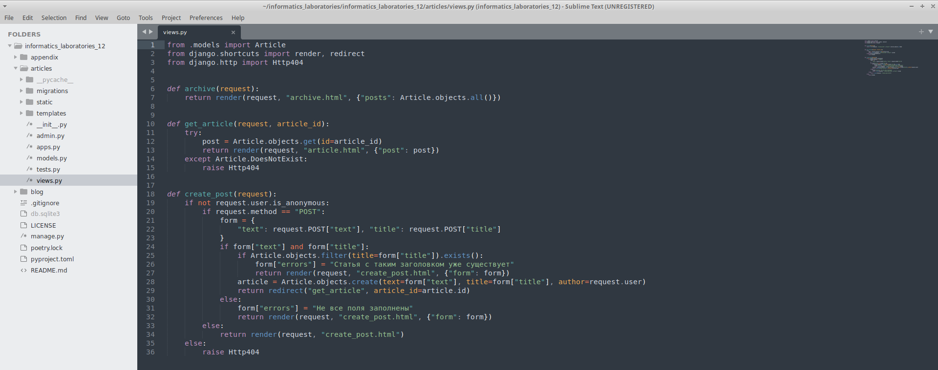 На рисунке ниже приведен urlpattern для данного обработчика

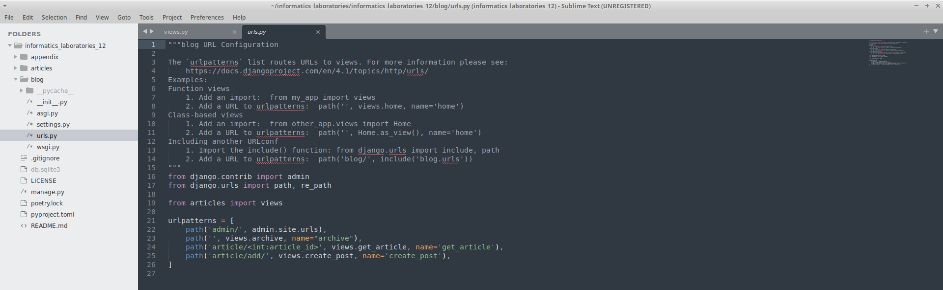 На рисунке ниже приведен шаблон страницы создания статьи

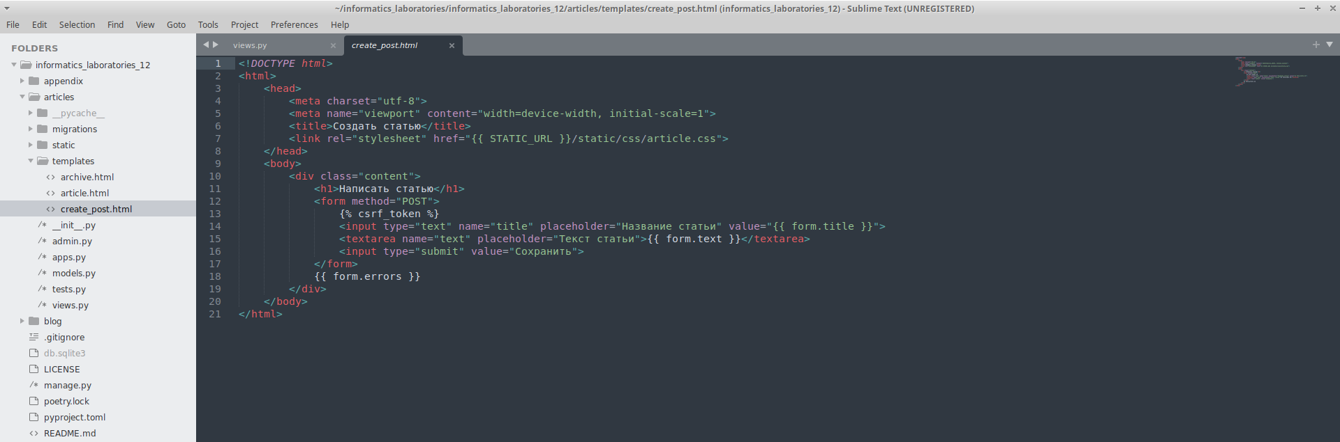

На рисунке ниже приведен файл стилей, используемый в шаблоне, представленном выше

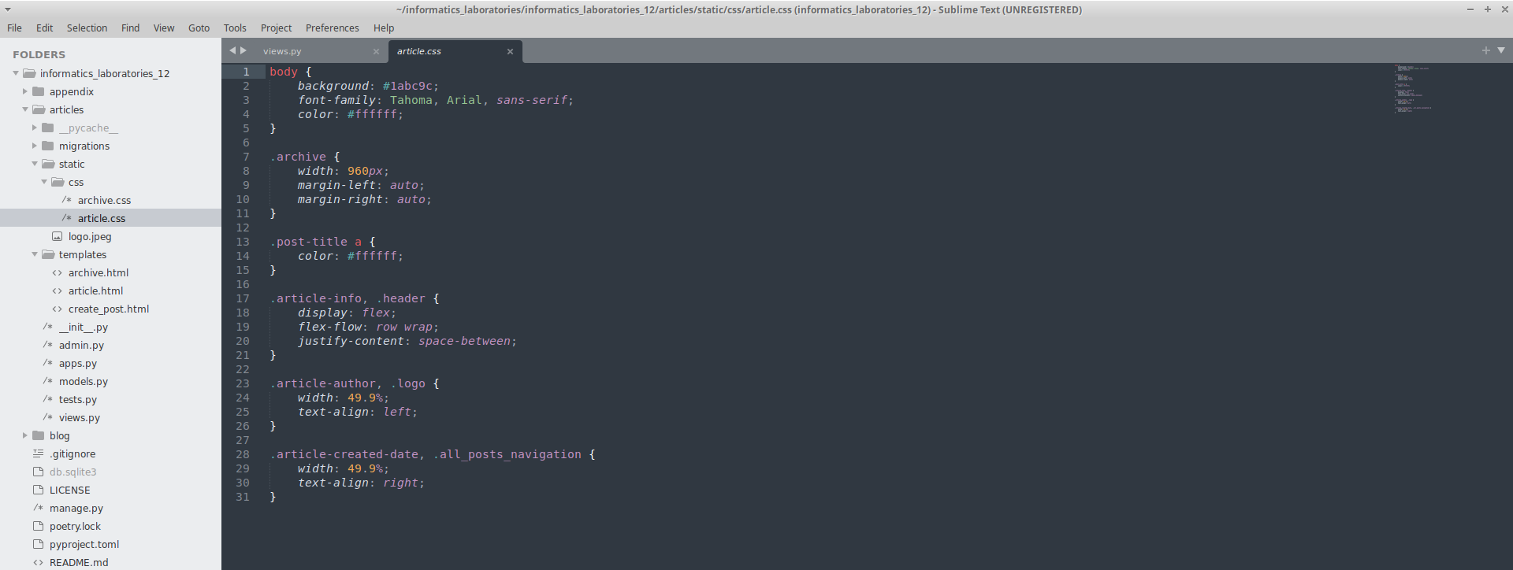 На рисунке приведен вид страницы создания статьи

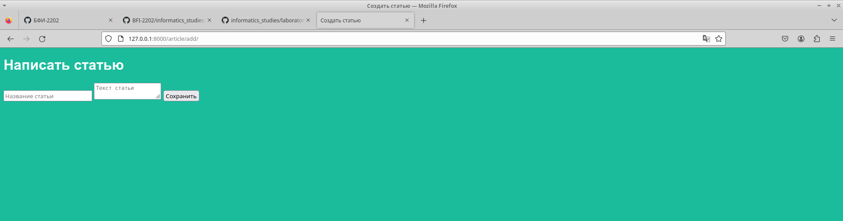 На рисунке ниже приведен пример заполнения формы создания статьи

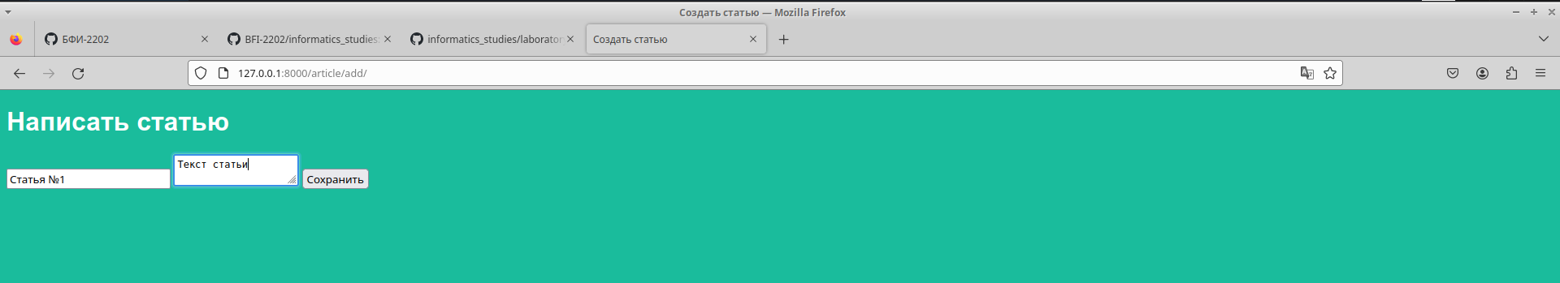 На рисунке ниже приведен результат нажатия на кнопку «отправить» при заполненной форме создания статьи

